INDICAÇÃO Nº 401/2014

Indica ao Poder Executivo Municipal a limpeza e roçagem de mato na Rua Ubirajara Alves, esquina com a Rua Saturnino Rodrigues, no bairro Jardim das Orquídeas, em Santa Bárbara D’Oeste.

Excelentíssimo Senhor Prefeito Municipal,

Nos termos do Art. 108 do Regimento Interno desta Casa de Leis, dirijo-me a Vossa Excelência para indicar que, por intermédio do Setor competente, seja realizado a limpeza e roçagem de mato na Rua Ubirajara Alves, esquina com a Rua Saturnino rodrigues, no bairro Jardim das Orquídeas, em Santa Bárbara D’Oeste.

**Justificativa:**

Este vereador foi procurado por munícipes, e esteve “in – loco”, onde pôde constatar que o mato está alto, e o acúmulo de lixo, proporcionando a proliferação de animais peçonhentos (cobras coral, cobras jararaca, aranhas, ratos, e escorpiões) que estão invadindo as residências próximas ao local.

Plenário “Dr. Tancredo Neves”, em 23 de janeiro de 2.014.

**Carlos Fontes**

-vereador-

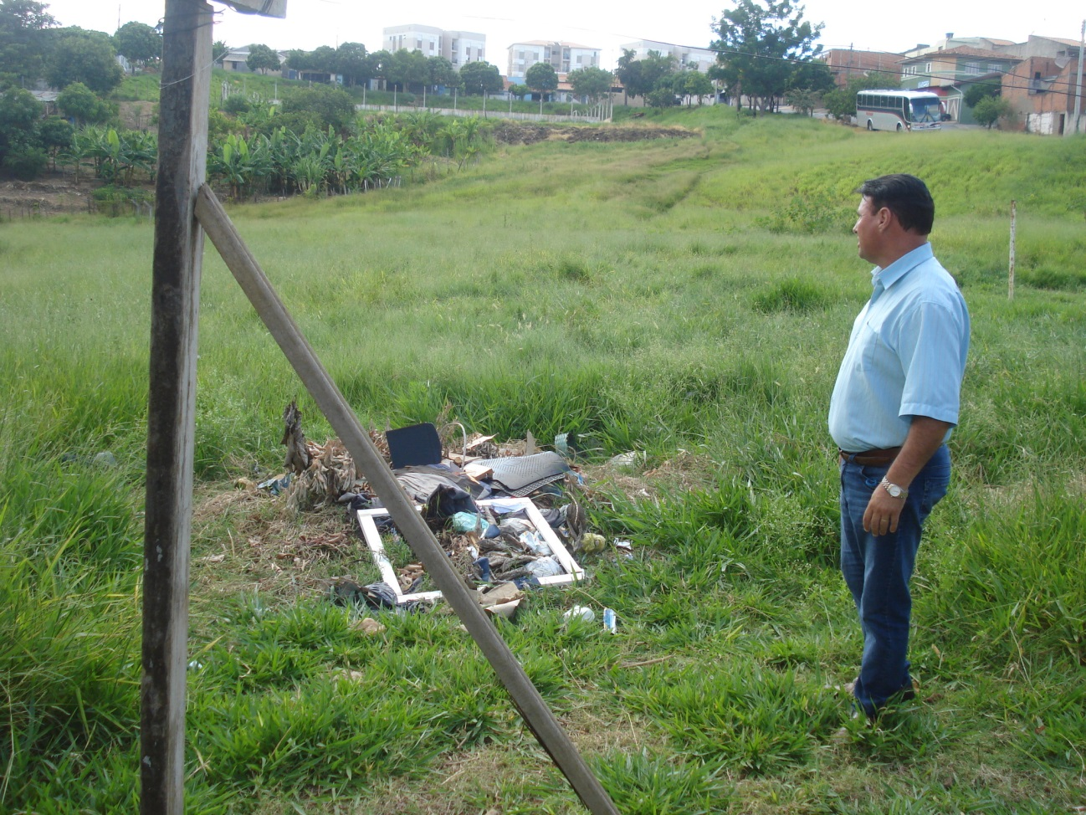

Plenário “Dr. Tancredo Neves”, em 23 de janeiro de 2.014.

**Carlos Fontes**

-vereador-